Vidéo
Importer une vidéo et déclencher sa lecture.

Importer une vidéo
Lire/Télécharger vidéo: ufo_generique.mov.mp4
- Glisser-déposer la vidéo dans Projet > Assets (Il est conseillé de créer un dossier dédié)
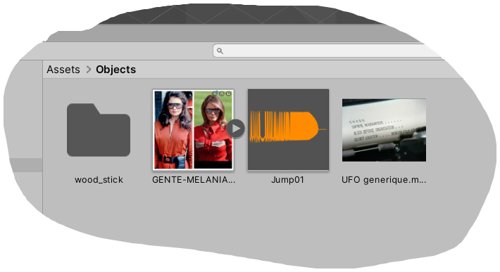

Créer un Objet 3D Vidéo
Pour pouvoir diffuser la vidéo il faut créer une surface de projection (Plane) sur laquelle nous allons plaquer une texture vidéo.
- Dans Hierarchy > Créer un 3D Object > Plane
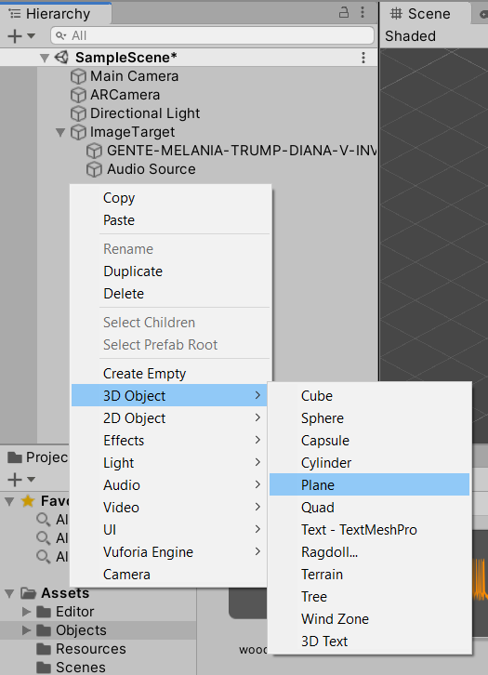
- Glisser-déposer Plane dans Image Target
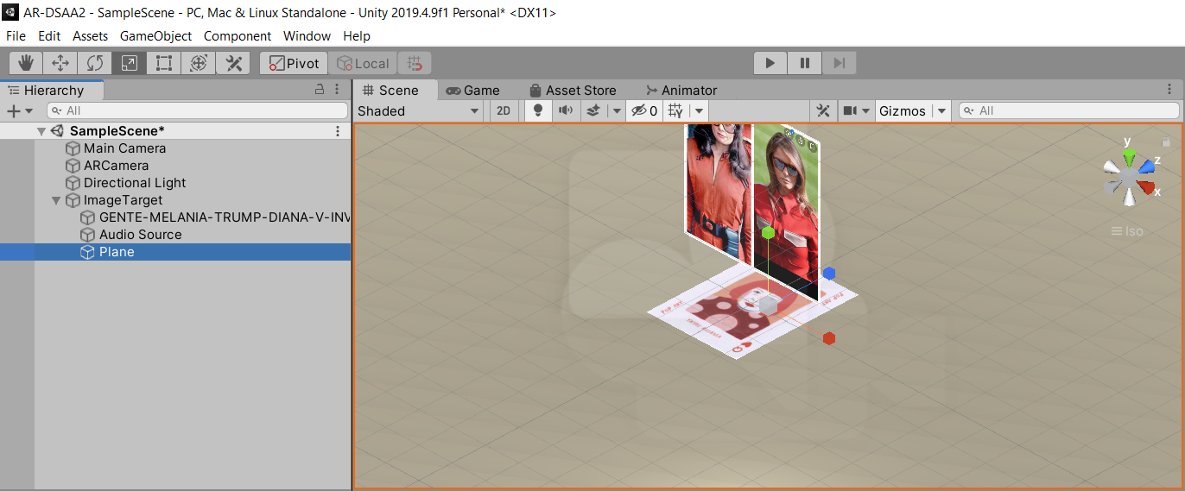
- Décocher dans l'Inspector les autres objets (Audio Sound, Image Sprite...)

Sommaire
Suivant

